La fourmi

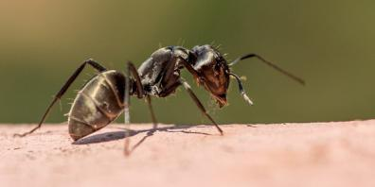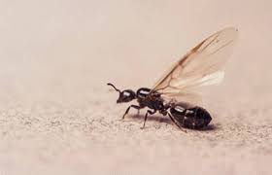
fourmi fourmi volante
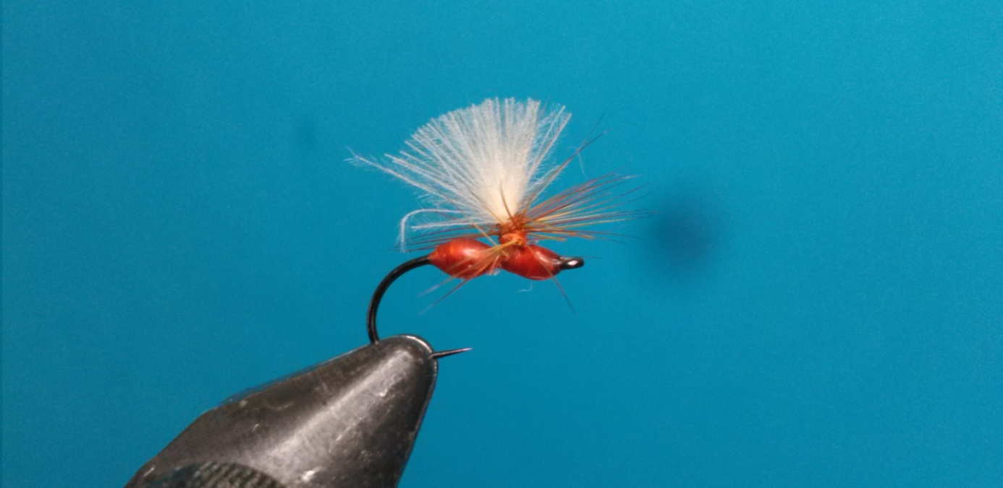
Si vous pensiez que les fourmis ailées sont des espèces particulières, vous vous trompez. Si vous pensez que seules les femelles ont des ailes mais pas les mâles, vous faites encore une erreur. Non, la présence d´ailes sur ces insectes ne dépend ni de l´espèce, ni du sexe, ni de la caste à laquelle appartient notre fourmi. Ce n´est qu´aux périodes chaudes de l´année que les fourmis de toutes espèces élèvent des individus sexués et ailés, aussi bien mâles que femelles. Ils sont destinés à l´essaimage, c´est-á - dire à la conquête d´espaces nouveaux où seront fondées les nouvelles fourmilières. Et comme il y a d´énormes pertes au cours de ces périodes, ce sont de grandes quantités d´individus ailés qui doivent être produites. Les pêcheurs à la mouche savent bien à quel point les truites préfèrent les fourmis, aux insectes aquatiques. Les fourmis dégagent une forte odeur par des signaux chimiques qui serait utilisée pour se reconnaître entre elles et rejeter les intrus au sein de la colonie. Pour les poissons, ces signaux n’ont aucune signification mais le goût des fourmis plait beaucoup aux truites sauvages. Les retombées de fourmis volantes ont lieu principalement l’été et le plus souvent en fin d’après-midi, mais il n´est pas exceptionnel qu´une retombée se produise en plein milieu de l´après-midi, même en plein soleil. La taille de l´artificielle utilisée est un élément déterminant. L´observation des fourmis sur l´eau permet de vite se faire une idée sur la tendance du jour : des fourmis petites et moyennes, des fourmis moyennes et grosses, ou des fourmis très grosses. Cela évite de présenter un modèle lilliputien quand il n´y en a pas ou, l´inverse. La couleur a également son importance. Si la plupart du temps les fourmis sont noires, il arrive, particulièrement en fin de saison (surtout en Août et septembre) qu´apparaissent de minuscules fourmis rouges. Truites et ombres font parfaitement la différence entre les deux couleurs (ou entre les nuances). Ayez donc toujours quelques petits modèles (20 á 22) rouges dans vos boîtes.
Tout pêcheur à la mouche se doit d’avoir dans sa boite des modèles de fourmis volantes noir et rouge, en taille 16 à 22 voire en 24.
Dominique le 23-06-2021

